Министерство образования Республики Беларусь
Учреждение образования «Белорусский государственный университет
информатики и радиоэлектроники»

Факультет компьютерных систем и сетей
Кафедра информатики
Дисциплина «Операционные среды и системное программирование»

ОТЧЕТ
к лабораторной работе №4
на тему:
«ВЗАИМОДЕЙСТВИЕ ПРОЦЕССОВ (ПОТОКОВ): ВЗАИМНОЕ ИСКЛЮЧЕНИЕ И СИНХРОНИЗАЦИЯ»
БГУИР 6-05-0612-02 01

Выполнил студент группы 453503
АВРАМЕНКО Роман Александрович
^{(дата, подпись студента)}
Проверил ассистент каф. Информатики
ШАБАНОВИЧ Роман Александрович
^{(дата, подпись преподавателя)}

Минск 2026
СОДЕРЖАНИЕ

Введение 3
1 Цель работы 4
2 Индивидуальное задание 5
3 Краткие теоретические сведения 6
4 Архитектура программы 7
5 Потоки и общие ресурсы 8
6 Механизм синхронизации 9
7 Алгоритм работы 10
8 Схемы взаимодействия 11
9 Перечень использованных функций Windows API 12
10 Проверяемые инварианты 14
11 Методика экспериментов 15
12 Экспериментальные результаты 16
13 Графики и анализ экспериментов 17
Заключение 21
Приложение А (обязательное) Использование моделей искусственного интеллекта 22
Приложение Б (обязательное) Сведения о репозитории git 28
Приложение В (обязательное) Листинг кода для генерации графиков 29
Приложение Г (обязательное) Листинг кода основного приложения 33

ВВЕДЕНИЕ

Конкурентный доступ к общим ресурсам требует согласования действий потоков. Если участник использует ресурс одновременно с другим участником без предусмотренной защиты, результат работы может зависеть от порядка выполнения отдельных операций. При использовании нескольких блокировок возникает необходимость исключить взаимную блокировку ресурсов.
В работе рассматривается модель обедающих философов. Она позволяет исследовать взаимное исключение при захвате двух ресурсов, длительное ожидание и влияние нагрузки на производительность.

1 Цель работы

Изучение механизмов взаимного исключения и синхронизации в операционной системе Windows, приобретение практических навыков организации согласованной параллельной работы процессов и потоков. Изучить основные проблемы конкурентного доступа к общим ресурсам, освоить системные объекты и функции Windows API для синхронизации, реализовать модель взаимодействия процессов или потоков (Обедающие философы), обеспечить корректный доступ к разделяемым ресурсам (Critical Section), исследовать возникновение и предотвращение состояний гонки, взаимных блокировок и длительного ожидания, оценить влияние механизмов синхронизации на производительность, приобрести навыки экспериментального исследования многопоточных программ, закрепить навыки применения системы контроля версий Git.

2 Индивидуальное задание

Вариант 1. N философов расположены за круглым столом. Между соседними философами находится одна вилка. Каждый участник должен выполнить заданное число циклов THINKING → WAITING → EATING → THINKING. Для еды необходимы обе соседние вилки. Стандартная конфигурация содержит пять философов по 100 циклов.
Создать отдельную критическую секцию для каждой вилки. Философ получает сначала вилку с меньшим номером, затем с большим. После еды обе вилки освобождаются. Исследуются пять и семь философов при длительности еды 5 и 20 миллисекунд. Определяются среднее и максимальное время ожидания; проверяется исключительное владение вилкой.
Для индивидуальной серии задаются $SEED= 1000+STUDENT_ID * 97, OPERATIONS = 100 + STUDENT_ID * 5$. OPERATIONS обозначает число циклов каждого философа.

3 КРАТКИЕ ТЕОРЕТИЧЕСКИЕ СВЕДЕНИЯ

При многопоточном программировании несколько потоков могут одновременно обращаться к общим ресурсам, таким как переменные, файлы и структуры данных. Для предотвращения конфликтов при совместном доступе используются механизмы синхронизации, обеспечивающие взаимное исключение.
Модель обедающие философы – классическая задача синхронизации потоков. Философы располагаются за круглым столом, между ними находятся вилки. Каждый философ представлен отдельным потоком и последовательно переходит между состояниями размышления (THINKING), ожидания (WAITING) и приёма пищи (EATING). Для приёма пищи необходимо захватить две соседние вилки, которые являются общими ресурсами.
Одной из основных проблем модели является взаимная блокировка (Deadlock), при которой потоки бесконечно ожидают освобождения ресурсов друг другом. Для её предотвращения применяется упорядоченный захват вилок: каждый философ сначала захватывает вилку с меньшим номером, затем с большим.
Такой подход исключает циклическое ожидание ресурсов (Circular Wait), являющееся одним из необходимых условий возникновения взаимной блокировки. Поскольку каждый поток захватывает ресурсы исключительно в порядке возрастания их номеров, невозможно сформировать замкнутую цепочку, в которой каждый поток удерживает ресурс и ожидает ресурс, принадлежащий следующему потоку.
Следовательно, упорядоченный захват вилок гарантирует отсутствие Deadlock в рассматриваемой модели. Однако он не гарантирует отсутствие голодания (Starvation) – ситуации, когда отдельный поток длительное время не может получить необходимые ресурсы из-за активности других потоков.
Для синхронизации потоков в WinAPI используется механизм Critical Section (критическая секция), обеспечивающий взаимное исключение в пределах одного процесса. Захват выполняется функцией EnterCriticalSection(), а освобождение – LeaveCriticalSection(). При занятой критической секции поток ожидает её освобождения. По сравнению с Mutex критические секции обычно имеют меньшие накладные расходы при отсутствии конкуренции.
В рассматриваемой модели каждой вилке соответствует отдельная критическая секция, что предотвращает её одновременное использование несколькими философами.

4 АРХИТЕКТУРА ПРОГРАММы

В таблице 1 приведены состав исходных файлов и их назначение.

Таблица 1 – Состав исходных файлов
Файл | Назначение
config.hpp | Структура Config и объявление Parse
config.cpp | Разбор и проверка аргументов
logger.hpp | Журнал, относительное время и вывод ошибок
simulation.hpp | Структуры Stat и Result, функция Simulate
simulation.cpp | Создание потоков, вилки, Pair и State
results.hpp | Консольная статистика и CSV
main.cpp | Открытие CSV и последовательные повторения

Функция main вызывает Parse, открывает CSV до начала измерения и для каждого повторения выполняет LogInit, Simulate и WriteResults. Номер запуска задаётся локально внутри одного вызова программы. Совместно с PID он позволяет различать повторы текущей серии; для долговременного архива следует сохранять имя серии и дату отдельно.
State содержит общий контекст опыта. Worker передаёт рабочему потоку указатель на State и номер философа. Fork содержит CRITICAL_SECTION и атомарный идентификатор owner. Pair хранит два номера вилок и число уже полученных ресурсов. Его деструктор освобождает их в обратном порядке.
Массив Fork создаётся через unique_ptr<Fork[]> и не перемещается во время опыта. Вектор статистики изменяет размер до запуска потоков. Контексты Worker и дескрипторы размещены в массивах на 64 элемента.
Ошибки создания критических секций и события приводят к исключению, и при этом уже созданные объекты освобождаются автоматически. При частичной ошибке CreateThread ранее созданным участникам подаётся сигнал остановки. State ожидает их окончания и закрывает дескрипторы.

5 ПОТОКИ И ОБЩИЕ РЕСУРСЫ

Главный поток создаёт N рабочих потоков функцией CreateThread. Каждый рабочий поток получает уникальный номер от 0 до N-1 и сохраняет системный TID.
В таблице 2 приведены общие ресурсы, порядок доступа и средства защиты.

Таблица 2 – Общие ресурсы и их защита
Объект | Доступ и защита
Config | Параметры доступны всем потокам только для чтения
Fork::cs | Отдельная секция на каждую вилку
Fork::owner | Атомарная диагностика владельца, -1 означает свободную вилку
Stat | Один рабочий поток записывает свой элемент, а главный читает после ожидания завершения
errors, violations, deadline | Общие атомарные счётчики и признак дедлайна
stop | Manual-reset Event для остановки и прерываемых пауз
g_log | Отдельная критическая секция защищает записи журнала

Философ i использует вилки i и (i+1) mod N. Для пяти философов пары составляют (0,1), (1,2), (2,3), (3,4) и (0,4) в порядке захвата. Разные несоседние философы могут есть параллельно, поскольку общей блокировки на весь приём пищи нет.
Состояния отражаются событиями THINKING, WAITING и EATING. После выполнения всех циклов записывается FINISHED. При досрочном окончании записывается STOPPED. ACQUIRED и RELEASED содержат номер ресурса, а TIMEOUT – пару ресурсов. Ошибка инварианта сопровождается событием INVARIANT.

6 Механизм синхронизации

В лабораторной работе использовался синхронизации Critical Section на вилку. TryEnterCriticalSection пытается получить владение без блокирования внутри этой функции. При неудаче поток ожидает событие stop до 1 миллисекунды и повторяет попытку. Параметр wait задаёт общий срок одной попытки взять две вилки. По истечении срока уже полученная вилка освобождается и начинается новая попытка.
Атомарный owner служит проверкой корректности. Он не заменяет блокировку вилки. После захвата второй вилки дополнительно проверяется, что оба owner равны номеру философа.
Событие создаётся CreateEventW с ручным сбросом и начальным несигнальным состоянием. SetEvent уведомляет всех ожидающих об остановке. При повторном опыте создаётся новое событие. Pause ограничивает своё ожидание остатком общего лимита.
Попытка захвата вилок в определенном порядке приведена в листинге 1.

Листинг 1 – Попытка захвата вилки
resources[0] = std::min(id, (id + 1) % s.c.n);
resources[1] = std::max(id, (id + 1) % s.c.n);
if (TryEnterCriticalSection(&s.forks[k].cs)) {
++held;
s.Check(s.forks[k].owner.exchange(id) == -1, id, k);
LogEvent("ACQUIRED", "P%d RESOURCE=%d", id, k);
}

Порядок автоматического освобождения пары вилок приведен в листинге 2.

Листинг 2 – Освобождение пары вилок
while (held) {
const int k = resources[--held];
s.Check(s.forks[k].owner.exchange(-1) == id, id, k);
LogEvent("RELEASED", "P%d RESOURCE=%d", id, k);
LeaveCriticalSection(&s.forks[k].cs);
}

7 АЛГОРИТМ РАБОТЫ

На рисунке 1 представлена блок-схема алгоритма работы одного философа.

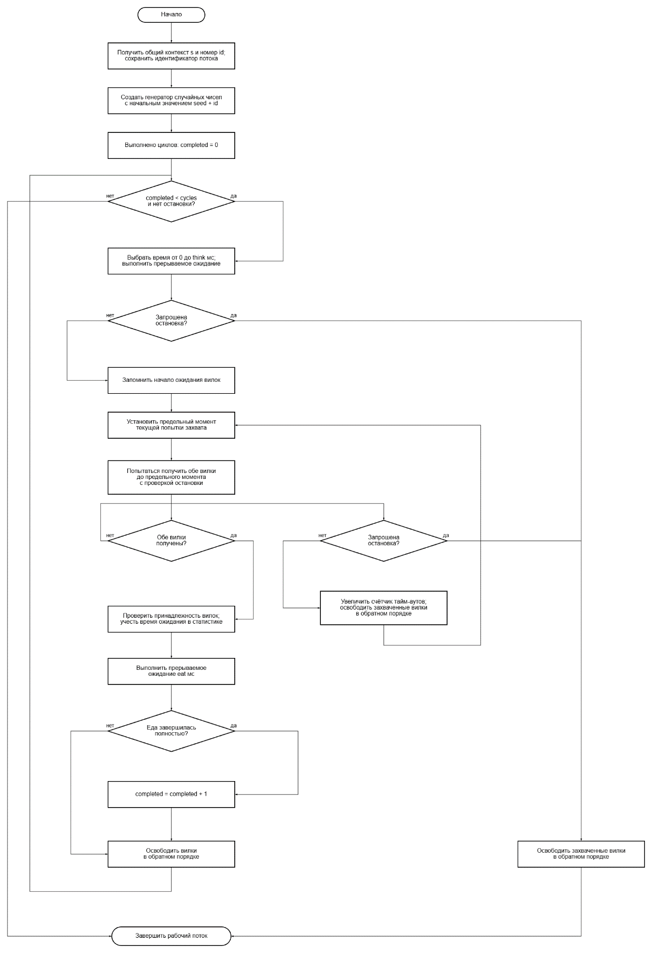

Рисунок 1 – Блок-схема алгоритма работы одного рабочего

8 СХЕМЫ ВЗАИМОДЕЙСТВИЯ

На рисунке 2 показаны состояния философа и переходы при завершении циклов либо запросе остановки.

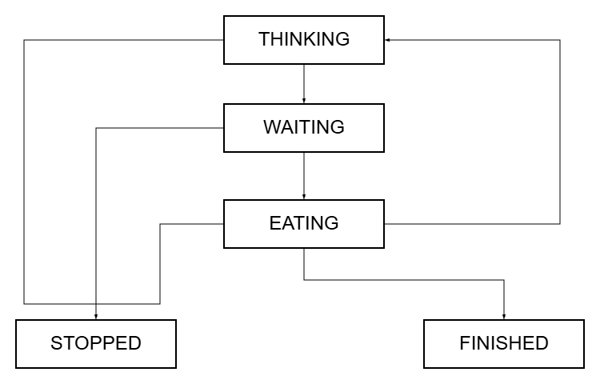

Рисунок 2 – Состояния философа

Переход из WAITING в EATING разрешён только после получения обеих вилок. При тайм-ауте участник остаётся в WAITING, освободив частично захваченные ресурсы. После еды выполняется следующий цикл либо переход FINISHED. Остановка может прервать любую фазу.

9 ПЕРЕЧЕНЬ ИСПОЛЬЗОВАННЫХ ФУНКЦИЙ WINDOWS API

Функции Windows API, использованные в программах, приведены в таблице 3.

Таблица 3 – Функции Windows API
Функция | Применение
InitializeCriticalSection | Инициализация критической секции журнала для синхронизации вывода из разных потоков.
InitializeCriticalSectionEx | Инициализация критической секции каждой вилки с нулевым счётчиком вращений и проверкой успешности создания.
DeleteCriticalSection | Освобождение ресурсов критических секций журнала и вилок при уничтожении соответствующих объектов.
EnterCriticalSection | Захват критической секции журнала перед выводом, чтобы сообщения разных потоков не перемешивались.
TryEnterCriticalSection | Попытка захватить вилку без блокировки потока. При неудаче поток делает короткую паузу и повторяет попытку до истечения времени ожидания.
LeaveCriticalSection | Освобождение критической секции журнала после вывода и критических секций захваченных вилок после использования.
CreateEventW | Создание изначально несигнального события с ручным сбросом для общей остановки потоков.
SetEvent | Перевод события остановки в сигнальное состояние при отмене, ошибке или достижении лимита времени.
WaitForSingleObject | Ожидание события остановки с тайм-аутом. Реализует прерываемые паузы размышления, еды и повторных попыток захвата вилок.

Продолжение таблицы 3
Функция | Применение
WaitForMultipleObjects | Ожидание завершения всех созданных потоков философов перед сбором результатов и освобождением ресурсов.
CreateThread | Создание отдельного потока для каждого философа с функцией Work и передачей его параметров.
CloseHandle | Закрытие дескрипторов завершившихся потоков и события остановки.
GetLastError | Получение кода последней ошибки WinAPI для записи в журнал при неудачном вызове.
GetCurrentProcessId | Получение идентификатора процесса для сообщений журнала и строк CSV с результатами.
GetCurrentThreadId | Получение идентификатора текущего потока для сообщений журнала и статистики каждого философа.
GetStdHandle | Получение дескриптора стандартного вывода STD_OUTPUT_HANDLE для записи сообщений.
WriteFile | Запись сообщений в стандартный вывод с обработкой частичной записи и ошибок.

10 ПРОВЕРЯЕМЫЕ ИНВАРИАНТЫ

В таблице 4 приведены условия корректности и места их проверки.

Таблица 4 – Проверяемые инварианты
Условие | Место проверки
При захвате вилка была свободна | Pair::Take: owner.exchange(id) == −1
Перед едой обе вилки принадлежат философу | Pair::Take после двух захватов
Вилки освобождает текущий владелец | Pair::~Pair: owner.exchange(−1) == id
После окончания вилки освобождаются | State::Finish после ожидания потоков
При полном успехе каждый выполнил cycles | Simulate после Finish

State::Check увеличивает errors и violations, записывает INVARIANT и подает сигнал остановки. Атомарность owner позволяет самой диагностике не создавать гонку данных. Итоговый violations попадает в консоль и CSV.

11 МЕТОДИКА ЭКСПЕРИМЕНТОВ

Для более удобного проведения экспериментов доступен запуск программы с определенными параметрами командной строки. В таблице 5 приведены доступные параметры запуска и значения по умолчанию.

Таблица 5 – Параметры командной строки
Параметр | Описание | Значение по умолчанию
--n | Количество философов | 5
--cycles | Количество циклов каждого философа | 100
--eat | Миллисекунд на еду | 5
--think | Максимум миллисекунд на размышление | 5
--wait | Миллисекунд на попытку получения вилок | 1000
--limit | Миллисекунд на весь опыт | 600000
--seed | Общий seed для случайного времени размышления | 1000
--student | Индивидуальный режим | -1
--runs | Количество повторений | 1
--quiet | Отключение подробного журналирования | false
--csv | Добавление строк в существующий файл | data\results.csv

Исследуются четыре сочетания (N, eat): (5,5), (5,20), (7,5), (7,20), каждое минимум трижды. Та же матрица применяется к индивидуальной нагрузке. Параметры think=5 и wait=1000 сохраняются.

12 ЭКСПЕРИМЕНТАЛЬНЫЕ РЕЗУЛЬТАТЫ

В таблице 6 приведены результаты экспериментов.

Таблица 6 – Время выполнения исследуемых конфигураций
Конфигурация | Запуск 1, мс | Запуск 2, мс | Запуск 3, мс | Среднее, мс
Стандартная: N=5, eat=5 | 4938.42320 | 4489.17930 | 4982.08570 | 4803.2294
Стандартная: N=5, eat=20 | 11317.5580 | 10159.9788 | 12696.6410 | 11391.3926
Стандартная: N=7, eat=5 | 4909.35150 | 4743.13000 | 5112.72690 | 4921.7361
Стандартная: N=7, eat=20 | 14479.3872 | 12660.8176 | 12326.5994 | 13155.6014
Индивидуальная: N=5, eat=5 | 6561.21300 | 5079.02370 | 6687.85980 | 6109.3655
Индивидуальная: N=5, eat=20 | 12366.1146 | 11056.7300 | 13344.9059 | 12255.9168
Индивидуальная: N=7, eat=5 | 7299.74590 | 9441.48180 | 9263.25560 | 8668.1611
Индивидуальная: N=7, eat=20 | 16283.8672 | 17244.7234 | 17343.9126 | 16957.5011

13 ГРАФИКИ И АНАЛИЗ ЭКСПЕРИМЕНТОВ

С помощью языка программирования Python и библиотеки Matplotlib, были построены по два графика на каждый набор параметров (стандартная и индивидуальная).
Первый график демонстрирует зависимость пропускной способности от количества философов. На рисунках 3 и 4 изображены эти графики для стандартного и индивидуального наборов параметров.

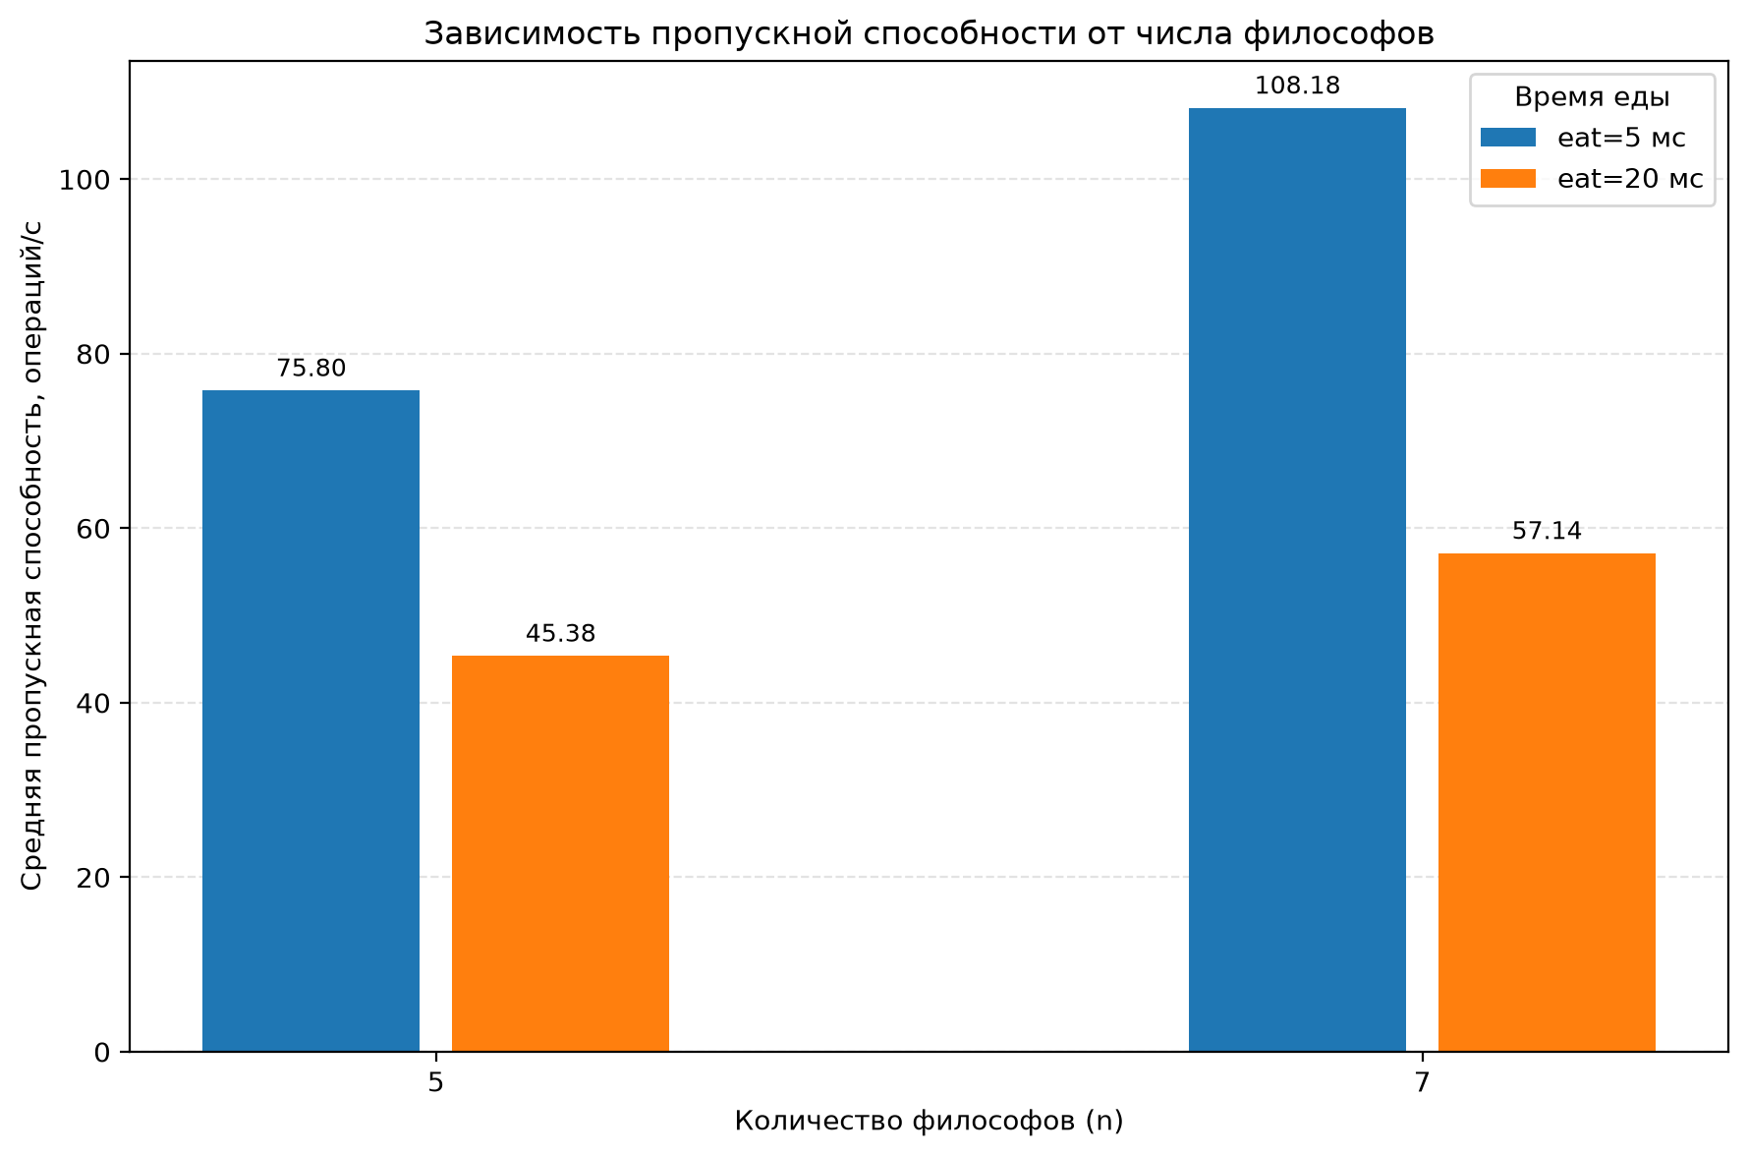

Рисунок 3 – График зависимости пропускной способности от количества философов для стандартного набора параметров

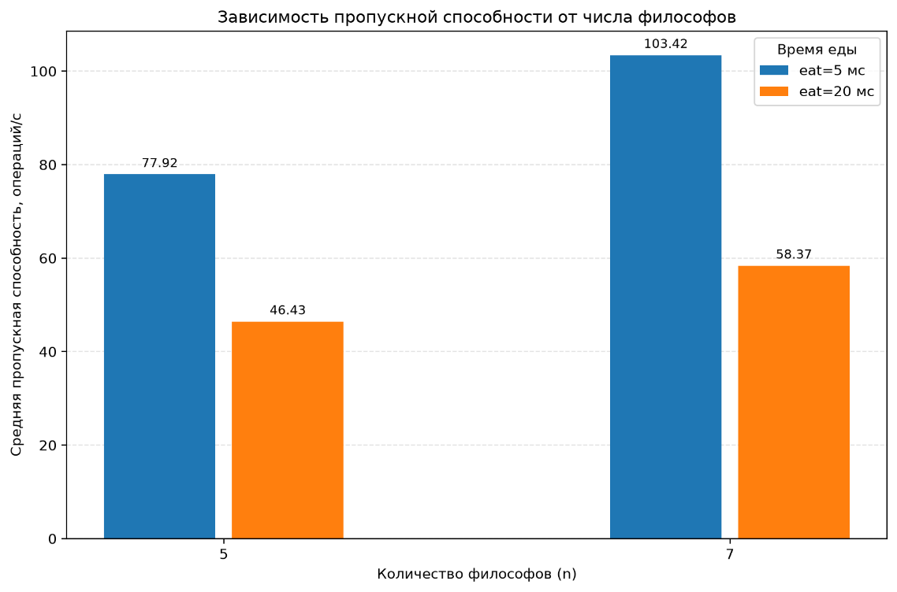

Рисунок 4 – График зависимости пропускной способности от количества философов для индивидуального набора параметров

Второй график демонстрирует зависимость среднего и максимального времени ожидания от различных конфигурация. На рисунках 5 и 6 изображены эти графики для стандартного и индивидуального наборов параметров.

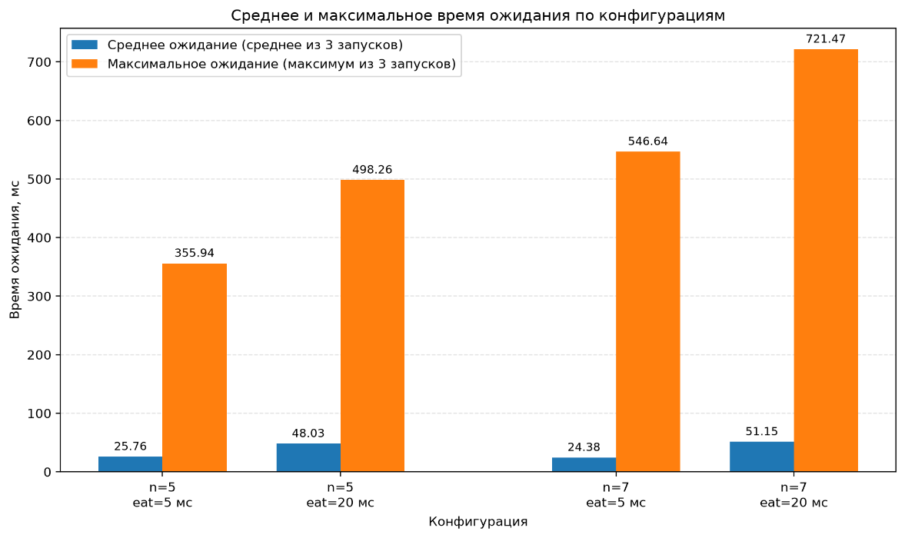

Рисунок 5 – График зависимости среднего и максимального времени ожидания от различных конфигурация для стандартного набора параметров
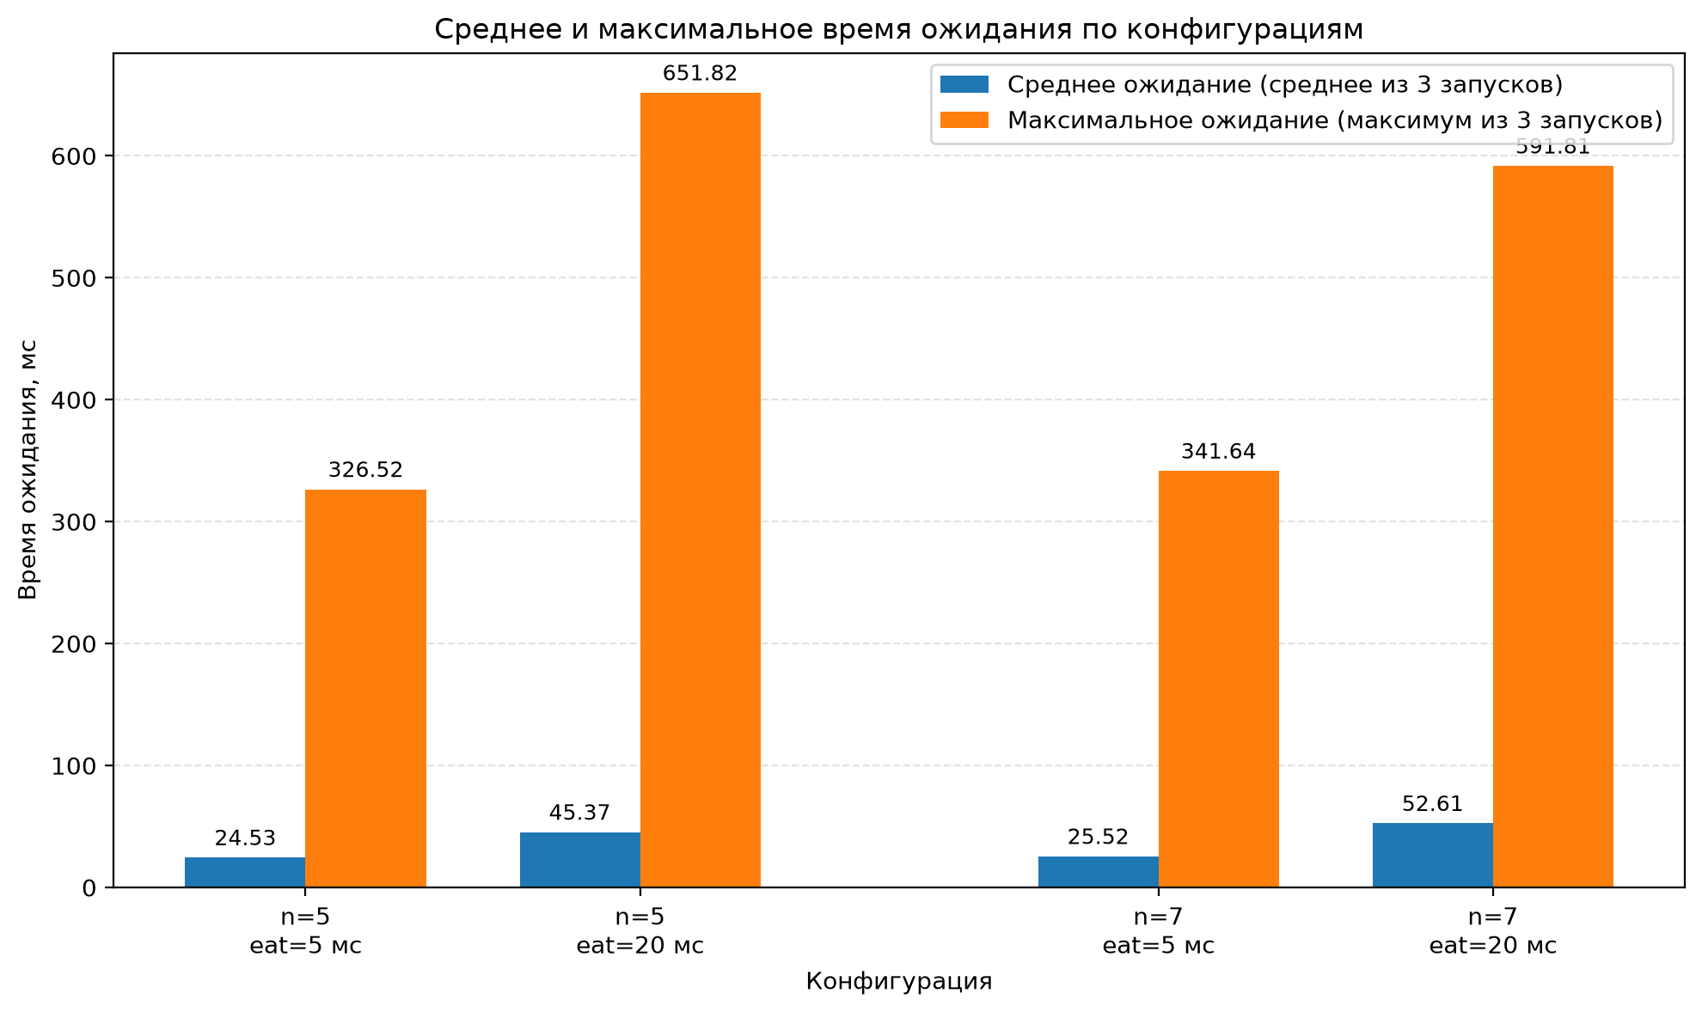

Рисунок 6 – График зависимости среднего и максимального времени ожидания от различных конфигурация для индивидуального набора параметров

В стандартной и индивидуальной сериях наблюдаются одинаковые основные зависимости. Увеличение числа философов с пяти до семи повышает общую пропускную способность. Такой результат согласуется с увеличением возможного числа одновременно принимающих пищу философов. При этом фактическая производительность зависит от доступности соседних вилок и планирования потоков.
Увеличение времени еды с 5 до 20 миллисекунд снижает пропускную способность во всех исследованных конфигурациях. Философы дольше удерживают вилки, поэтому соседние участники реже получают доступ к ресурсам. Снижение производительности не является четырёхкратным, поскольку продолжительность работы включает также размышление, ожидание вилок и служебные действия программы.
Графики ожидания подтверждают влияние длительности удержания ресурсов, увеличение времени еды приводит приблизительно к двукратному росту среднего ожидания. При переходе от пяти философов к семи среднее ожидание изменяется значительно слабее, чем при увеличении времени еды. Следовательно, повышение общей пропускной способности не обязательно сопровождается уменьшением времени ожидания отдельного участника.
Максимальное ожидание существенно превышает среднее. Это показывает наличие отдельных длительных ожиданий на фоне сравнительно небольших средних значений. Упорядоченный захват вилок исключает циклическое ожидание ресурсов, однако не устанавливает справедливую очередь обслуживания.
Максимумы изменяются неравномерно. Поэтому по трём запускам нельзя утверждать, что максимальное ожидание всегда возрастает с числом участников. Оно чувствительно к конкретному порядку выполнения потоков, а различие максимумов само по себе не доказывает наличие или отсутствие голодания.

Заключение

В ходе лабораторной работы разработано консольное приложение на C++ с использованием Windows API, моделирующее задачу обедающих философов. Каждый философ представлен отдельным потоком, а доступ к каждой вилке защищён критической секцией. Захват вилок по возрастанию их номеров исключает циклическое ожидание ресурсов. Реализованы проверка владельцев вилок, ограничение времени попытки захвата, кооперативная остановка, журнал событий и сохранение статистики в CSV.
Проведены эксперименты со стандартной и индивидуальной нагрузкой для пяти и семи философов при времени еды 5 и 20 миллисекунд. Установлено, что увеличение числа участников повышает общую пропускную способность, а увеличение длительности еды снижает её и примерно вдвое увеличивает среднее ожидание вилок. Значительное превышение максимального ожидания над средним показывает неравномерность доступа к ресурсам.

ПРИЛОЖЕНИЕ А

(обязательное)

Использование моделей искусственного интеллекта

Случай использования №1

Инструмент: ChatGPT
Модель: Режим Chat, GPT-5.6 Sol, Thinking effort: Medium
Цель использования: Получение теоретических сведений о модели Обедающие философы, о синхронизации через критические секции, а также формирование соответствующего раздела

Оригинальный промпт №1:
Модель «Обедающие философы»
Общая модель: несколько философов располагаются за круглым столом. Между соседними философами находится одна вилка. Для приема пищи необходимо получить обе соседние вилки.
Один цикл философа:
THINKING → WAITING → EATING → THINKING
Каждый философ должен выполнить заданное количество циклов.
Что это вообще за модель в контексте потоков winapi

Оригинальный промпт №2:
Как работает Critical Section

Оригинальный промпт №3:
Как вот такой упорядоченный зхват Философ всегда должен захватывать сначала вилку с меньшим номером, затем с большим помоагает избежать deadlock

Оригинальный промпт №4:
Мне для отчетта нужен раздел с краткими теоретическими сведениями, напиши его и укажи там в целом про то зчем нужны общие ресурсы, про модель обедающие философы, про то почему при выборе наименьшей вилки не возникает deadlock, и напиши про critical section

Полученный результат:
Получено достаточно полное описание модели доступа к общим ресурсам и текст для одного из разделов отчета

Где использован результат:
Раздел 3 Краткие теоретические сведения

Выполненные доработки:
Перед вставкой текст был отформатирован согласно правилам оформления отчета

Случай использования №2

Инструмент: ChatGPT
Модель: Режим Chat, GPT-5.6 Sol, Thinking effort: Medium
Цель использования: Организация динамического хранения ресурсов

Оригинальный промпт №1:
А если у меня в программе задается количество философоф через параметры командной строки, то как мне хранить контексты философов и вилки, просто в std::vector

Полученный результат:
Массив рабочих потоков можно хранить в std::vector, однако с некоторыми ограничениями: делать сразу же resize на нужное количество элементов и не делать push_back. Также были получены ограничения на хранение critical section: необходимо их очищать в конце программы, необходимо гарантировать отсутствие их перемещения.

Где использован результат:
Файл simulation.cpp

Выполненные доработки:
Для удобного обеспечения хранения критических секций была создана структура Fork с автоматическим их очищением и на нее была создана ссылка через unique_ptr для обеспечения автоматической очистки и отсутствия перемещений.

Случай использования №3

Инструмент: ChatGPT
Модель: Режим Chat, GPT-5.6 Sol, Thinking effort: Medium
Цель использования: Создание случайного времени размышления для каждого философа

Оригинальный промпт №1:
Было бы неплохо чтобы у каждому философу выдавалось случайное время думания и поедания как бы это сделать так чтобы можно было задать параметр seed в аргументах командной строки для воспроизводимости экспериментов и чтобы при этом у каждого рабочего все еще были случайные значения

Полученный результат:
Для генерации случайных чисел использовать std::mt19937, а для каждого философа в качестве начального значения использовать сумму seed и его id.

Где использован результат:
Файл simulation.cpp, функция Work

Выполненные доработки:
Расписанный на словах алгоритм был самостоятельно реализован

Случай использования №4

Инструмент: ChatGPT
Модель: Режим Work, GPT-6.1 Sol, Thinking effort: Medium
Цель использования: Создание файла с блок-схемой алгоритма работы одного философа в формате, используемом онлайн-редактором program4you.

Оригинальный промпт №1:
Вот тебе пример того как выглядит описание блок схемы в онлайн редакторе program4you. Дальше я тебе пришлю описание алгоритма а ты сделай его по этому примеру блок схему. (Был также прикреплен файл с примером)

Оригинальный промпт №2
Алгоритм работы философа:
- Получить указатель на общий контекст и свой номер . Сохранить идентификатор потока
- Создать собственный генератор случайных чисел с начальным значением seed + id
- Пока не выполнено заданное число циклов и не запрошена остановка:
  - Выбрать случайное время размышления от нуля до think мс и выполнить прерываемое ожидание. Если запрошена остановка выйти из цикла
  - Попытаться получить обе вилки до момента определенного момента:
  - Если время попытки истекло, увеличить счётчик тайм аутов, освободить захваченные вилки и повторить попытку. При остановке прекратить ожидание
  - После получения обеих вилок проверить их принадлежность философу и учесть время ожидания в статистике
  - Выполнить прерываемое ожидание длительностью eat мс
  - Если еда завершилась полностью, увеличить число выполненных циклов
  - Освободить вилки в обратном порядке
- Завершить рабочий поток

Полученный результат:
Была получена необходимая блок-схема, которая открывается в онлайн- редакторе program4you с возможностью изменения

Где использован результат:
Рисунок 1

Выполненные доработки:
Блок-схема была вручную поправлена для большего соответствия правилам оформления

Случай использования №5

Инструмент: ChatGPT
Модель: Режим Chat, GPT-5.6 Sol, Thinking effort: High
Цель использования: Создание программы для построения графиков.

Оригинальный промпт №1:
Необходимо написать программу на python с использованием matplotlib которая бы по csv файлу строила два графика и сохраняла их в файл в два файлика. Формат csv "kind,run,pid,status,n,cycles,eat_ms,think_max_ms,wait_ms,limit_ms,"
"seed,student_id,quiet,worker,tid,completed,acquisitions,timeouts,"
"aborted_wait_ms,mean_wait_ms,max_wait_ms,elapsed_ms,ops_s,violations\n".
- Зависимость пропускной способности (ops_s) от количества философов(n). Там были экспкрименты с разными конфигурациями (разное количество философов и время на еду (eat)) каждая конфигурация запускалась по три раза, для построения графика используй среднее арифметическое ops_s для kind=SUMMARY. График это столбчатая диаграмма, снизу подписи для всех вариантов количества филосоов представленных в графике, если для одного и того же количества философов есть несколько запусков но с разным eat, то изобрази из рядом и подпиши количество eat
- Зависимость среднего и максимального времени ожидания от конфигурации. График это столбчатые образования, снизу подпиши конфигурации (n=..., eat=...). Для каждой конфигурации по два столбца рядом один со средним и один с максимальным. Для каждой конфигурации опять по тра запуска. Для среднего считай среднее арифметические среди mean_wait_ms для kind=SUMMARY, а для максимальное выбирай маесимальное из max_wait_ms для kind=SUMMARY.
В обоих случаях конфигурации отличаются по pid

Оригинальный промпт №2
Поменяй немного первую диаграмму так чтобы столбы с одинаковым количеством филосов стояли рядом друг с другом и обозначние времени eat было только цветом и в легенде
Полученный результат:
Была получена программа, которая корректно рисует графики

Где использован результат:
Файл plot_philosophers и Рисунки 3, 4, 5, 6.

Случай использования №6

Инструмент: Codex
Модель: GPT-6.1 Sol, Thinking effort: Light
Цель использования: Создание таблицы с описанием использованных функций Windows API.

Оригинальный промпт №1:
Просмотри весь код в папке src и составь табличке со всеми использоваными функциями winapi. В формате Функция|Применение
Полученный результат:
Таблица в формате .docx

Где использован результат:
Таблица 3.

Выполненные доработки:
Перед вставкой таблица была отформатирована согласно правилам оформления отчета

Случай использования №7

Инструмент: Codex
Модель: GPT-6.1 Sol, Thinking effort: Light
Цель использования: Создание файла README.md.

Оригинальный промпт №1:
Теперь по тому же коду составь readme.md по следующему формату:
- номер варианта (1);
- краткое описание программы;
- требования к среде выполнения;
- инструкции по сборке (g++ -std=c++17 -O2 -Wall -Wextra src/main.cpp src/config.cpp src/simulation.cpp -o build/philosophers.exe);
- параметры запуска;
- порядок воспроизведения экспериментов (build\philosophers.exe --n 5 --eat 5 --runs 3 --quiet --csv standard.csv
build\philosophers.exe --n 5 --eat 20 --runs 3 --quiet --csv data\standard.csv
build\philosophers.exe --n 7 --eat 5 --runs 3 --quiet --csv data\standard.csv
build\philosophers.exe --n 7 --eat 20 --runs 3 --quiet --csv data\standard.csv
build\philosophers.exe --student 1 --n 5 --eat 5 --runs 3 --quiet --csv data\individual.csv
build\philosophers.exe --student 1 --n 5 --eat 20 --runs 3 --quiet --csv data\individual.csv
build\philosophers.exe --student 1 --n 7 --eat 5 --runs 3 --quiet --csv data\individual.csv
build\philosophers.exe --student 1 --n 7 --eat 20 --runs 3 --quiet --csv data\individual.csv).

Полученный результат:
Готовый файл

Где использован результат:
Файл README.md.

ПРИЛОЖЕНИЕ Б

(обязательное)

Сведения о репозитории Git

Ссылка на репозиторий: https://github.com/Kioma-dt/OSISIP_LR4_5
Хеш последнего коммита: 3b99a93ceadb60412cdf64a9083893ede6e5f6f5

ПРИЛОЖЕНИЕ В

(обязательное)

Листинг кода для генерации графиков

import argparse
import csv
from collections import defaultdict
from pathlib import Path
from statistics import mean

import matplotlib.pyplot as plt
from matplotlib.patches import Patch

REQUIRED_COLUMNS = {"kind", "run", "pid", "n", "eat_ms", "ops_s", "mean_wait_ms", "max_wait_ms"}

def read_results(path: Path):
# Для каждой конфигурации храним отдельно результаты запусков (run, pid).
groups = defaultdict(dict)

with path.open("r", encoding="utf-8-sig", newline="") as file:
reader = csv.DictReader(file)
if reader.fieldnames is None:
raise ValueError("CSV-файл пуст или не содержит заголовка")
reader.fieldnames = [name.strip() for name in reader.fieldnames]

missing = REQUIRED_COLUMNS - set(reader.fieldnames)
if missing:
raise ValueError(f"В CSV отсутствуют столбцы: {', '.join(sorted(missing))}")

for line, row in enumerate(reader, start=2):
if (row["kind"] or "").strip().upper() != "SUMMARY":
continue

try:
n = int(row["n"])
eat = int(row["eat_ms"])
run_id = ((row["run"] or "").strip(), (row["pid"] or "").strip())
result = {
"ops_s": float(row["ops_s"]),
"mean_wait_ms": float(row["mean_wait_ms"]),
"max_wait_ms": float(row["max_wait_ms"]),
}
except (ValueError, TypeError) as exc:
raise ValueError(f"Некорректные числовые данные в строке {line}: {exc}") from exc

key = (n, eat)
if run_id in groups[key]:
raise ValueError(
f"Повторный SUMMARY для n={n}, eat_ms={eat}, "
f"run={run_id[0]}, pid={run_id[1]} (строка {line})"
)
groups[key][run_id] = result

if not groups:
raise ValueError("Не найдено ни одной строки kind=SUMMARY")

# Агрегируем независимые запуски каждой конфигурации.
stats = []
for (n, eat), runs in sorted(groups.items()):
values = list(runs.values())
if len(values) != 3:
print(f"Внимание: n={n}, eat_ms={eat}: найдено {len(values)} запусков вместо 3")
stats.append({
"n": n,
"eat": eat,
"count": len(values),
"ops": mean(v["ops_s"] for v in values),
"mean_wait": mean(v["mean_wait_ms"] for v in values),
"max_wait": max(v["max_wait_ms"] for v in values),
})

return stats

def make_positions(stats):
# Для второй диаграммы: между различными конфигурациями одинаковый шаг.
return list(range(len(stats)))

def format_wait_axes(ax, stats, positions):
ax.set_xticks(positions)
ax.set_xticklabels([f'n={s["n"]}\neat={s["eat"]} мс' for s in stats])
ax.grid(axis="y", linestyle="--", alpha=0.35)
ax.set_axisbelow(True)
ax.set_ylim(bottom=0)

def plot_throughput(stats, output: Path):
# Группируем по количеству философов n.
by_n = defaultdict(dict)
eat_values = sorted({s["eat"] for s in stats})
n_values = sorted({s["n"] for s in stats})
for s in stats:
by_n[s["n"]][s["eat"]] = s["ops"]

palette = plt.get_cmap("tab10")
color_map = {eat: palette(i % 10) for i, eat in enumerate(eat_values)}

group_width = 0.82
slots = max(1, len(eat_values))
bar_width = min(0.22, group_width / slots)
spacing = bar_width * 0.15

fig_width = max(9, 1.8 * len(n_values))
fig, ax = plt.subplots(figsize=(fig_width, 6))

group_centers = list(range(len(n_values)))

for eat_idx, eat in enumerate(eat_values):
offsets = []
if slots == 1:
offsets = [0.0] * len(group_centers)
else:
total_span = slots * bar_width + (slots - 1) * spacing
start = -total_span / 2 + bar_width / 2
offset = start + eat_idx * (bar_width + spacing)
offsets = [offset] * len(group_centers)

xs = [group_centers[i] + offsets[i] for i in range(len(group_centers))]
heights = [by_n[n].get(eat) for n in n_values]

valid_xs = [x for x, h in zip(xs, heights) if h is not None]
valid_heights = [h for h in heights if h is not None]
if not valid_xs:
continue

bars = ax.bar(valid_xs, valid_heights, width=bar_width, color=color_map[eat], label=f"eat={eat} мс")
ax.bar_label(bars, fmt="%.2f", padding=3, fontsize=9)

ax.set_title("Зависимость пропускной способности от числа философов")
ax.set_xlabel("Количество философов (n)")
ax.set_ylabel("Средняя пропускная способность, операций/с")
ax.set_xticks(group_centers)
ax.set_xticklabels([str(n) for n in n_values])
ax.grid(axis="y", linestyle="--", alpha=0.35)
ax.set_axisbelow(True)
ax.set_ylim(bottom=0)
ax.legend(
handles=[Patch(facecolor=color_map[eat], label=f"eat={eat} мс") for eat in eat_values],
title="Время еды",
)
fig.tight_layout()
fig.savefig(output, dpi=200, bbox_inches="tight")
plt.close(fig)

def plot_wait_times(stats, positions, output: Path):
fig, ax = plt.subplots(figsize=(max(10, 1.45 * len(stats)), 6))
width = 0.36
mean_bars = ax.bar(
[x - width / 2 for x in positions],
[s["mean_wait"] for s in stats],
width,
label="Среднее ожидание (среднее из 3 запусков)",
)
max_bars = ax.bar(
[x + width / 2 for x in positions],
[s["max_wait"] for s in stats],
width,
label="Максимальное ожидание (максимум из 3 запусков)",
)
ax.bar_label(mean_bars, fmt="%.2f", padding=3, fontsize=9)
ax.bar_label(max_bars, fmt="%.2f", padding=3, fontsize=9)
ax.set_title("Среднее и максимальное время ожидания по конфигурациям")
ax.set_xlabel("Конфигурация")
ax.set_ylabel("Время ожидания, мс")
format_wait_axes(ax, stats, positions)
ax.legend()
fig.tight_layout()
fig.savefig(output, dpi=200, bbox_inches="tight")
plt.close(fig)

def main():
parser = argparse.ArgumentParser(description=__doc__)
parser.add_argument("csv_file", type=Path, help="Путь к CSV-файлу с результатами")
parser.add_argument("--out-dir", type=Path, help="Папка для двух PNG (по умолчанию рядом с CSV)")
args = parser.parse_args()

out_dir = args.out_dir if args.out_dir is not None else args.csv_file.resolve().parent
out_dir.mkdir(parents=True, exist_ok=True)
stats = read_results(args.csv_file)
positions = make_positions(stats)

throughput_file = out_dir / "throughput_vs_n.png"
wait_file = out_dir / "wait_times_by_config.png"
plot_throughput(stats, throughput_file)
plot_wait_times(stats, positions, wait_file)
print(f"Сохранено: {throughput_file}")
print(f"Сохранено: {wait_file}")

if __name__ == "__main__":
main()

ПРИЛОЖЕНИЕ Г

(обязательное)

Листинг кода основного приложения

Файл config.hpp
#pragma once
#include <string>
struct Config {
int n = 5;
int cycles = 100;
int eat = 5;
int think = 5;
bool quiet = false;
int wait = 1000;
int limit = 600000;
int seed = 1000;
int student = -1;
int runs = 1;
std::string csv = "data\\results.csv";
};
Config Parse(int argc, char* argv[]);

Файл config.cpp
#include "config.hpp"
#include <stdexcept>

static int Number(const std::string& text, int low, int high)
{
std::size_t used = 0;
const long long n = std::stoll(text, &used);
if (used != text.size() || n < low || n > high)
throw std::runtime_error("Invalid value: " + text);
return static_cast<int>(n);
}

Config Parse(int argc, char* argv[])
{
Config c;
bool cyclesGiven = false, seedGiven = false;
for (int i = 1; i < argc; ++i) {
const std::string key = argv[i];
if (key == "--quiet") { c.quiet = true; continue; }
if (++i == argc) throw std::runtime_error("Missing value: " + key);
const std::string value = argv[i];

if (key == "--n") c.n = Number(value, 2, 64);
else if (key == "--cycles") {
c.cycles = Number(value, 1, 1000000);
cyclesGiven = true;
}
else if (key == "--eat") c.eat = Number(value, 0, 60000);
else if (key == "--think") c.think = Number(value, 0, 60000);
else if (key == "--wait") c.wait = Number(value, 1, 600000);
else if (key == "--limit") c.limit = Number(value, 1, 86400000);
else if (key == "--seed") {
c.seed = Number(value, 0, 2147483647);
seedGiven = true;
}
else if (key == "--student") c.student = Number(value, 0, 999);
else if (key == "--runs") c.runs = Number(value, 1, 100);
else if (key == "--csv" && !value.empty()) c.csv = value;
else throw std::runtime_error("Unknown option or empty value: " + key);
}
if (c.student >= 0) {
if (cyclesGiven || seedGiven)
throw std::runtime_error("--student conflicts with --cycles/--seed");
c.cycles = 100 + c.student * 5;
c.seed = 1000 + c.student * 97;
}
return c;
}

Файл logger.hpp
#pragma once
#ifndef _WIN32_WINNT
#define _WIN32_WINNT 0x0601
#endif
#ifndef NOMINMAX
#define NOMINMAX
#endif
#include <windows.h>
#include <atomic>
#include <chrono>
#include <cstdarg>
#include <cstdint>
#include <cstdio>
#include <cstring>
#include <string>

struct LoggerState {
CRITICAL_SECTION cs;
std::string role;
uint32_t runId = 0;
std::atomic<bool> quiet{false}, failed{false};
std::chrono::steady_clock::time_point started;
LoggerState() { InitializeCriticalSection(&cs); }
~LoggerState() { DeleteCriticalSection(&cs); }
};
inline LoggerState g_log;

inline double Elapsed()
{
return std::chrono::duration<double, std::milli>(
std::chrono::steady_clock::now() - g_log.started).count();
}

inline void LogInit(const std::string& role, uint32_t runId, bool quiet)
{
g_log.role = role;
g_log.runId = runId;
g_log.quiet = quiet;
g_log.failed = false;
g_log.started = std::chrono::steady_clock::now();
}

inline void WriteStdout(const char* text)
{
HANDLE h = GetStdHandle(STD_OUTPUT_HANDLE);
if (!h || h == INVALID_HANDLE_VALUE) { g_log.failed = true; return; }
DWORD offset = 0, size = static_cast<DWORD>(std::strlen(text));
while (offset < size) {
DWORD written = 0;
if (!WriteFile(h, text + offset, size - offset, &written, nullptr)
|| written == 0) { g_log.failed = true; return; }
offset += written;
}
}

inline void PrintRaw(const char* fmt, ...)
{
char text[1400]{};
va_list ap;
va_start(ap, fmt);
vsnprintf(text, sizeof(text), fmt, ap);
va_end(ap);
EnterCriticalSection(&g_log.cs);
WriteStdout(text);
LeaveCriticalSection(&g_log.cs);
}

inline void LogEvent(const char* kind, const char* fmt, ...)
{
if (g_log.quiet && std::strcmp(kind, "ERROR") &&
std::strcmp(kind, "INVARIANT")) return;
char message[1024]{}, line[1400]{};
va_list ap;
va_start(ap, fmt);
vsnprintf(message, sizeof(message), fmt, ap);
va_end(ap);
EnterCriticalSection(&g_log.cs);
snprintf(line, sizeof(line),
"[%08llu ms] RUN_ID=%u PID=%lu TID=%lu %s %s %s\n",
static_cast<unsigned long long>(Elapsed()), g_log.runId,
static_cast<unsigned long>(GetCurrentProcessId()),
static_cast<unsigned long>(GetCurrentThreadId()),
g_log.role.c_str(), kind, message);
WriteStdout(line);
LeaveCriticalSection(&g_log.cs);
}

inline void ReportWinError(const char* function, DWORD error)
{
LogEvent("ERROR", "WinAPI=%s CODE=%lu", function,
static_cast<unsigned long>(error));
}

Файл results.hpp
#pragma once
#include "simulation.hpp"
#include "logger.hpp"
#include <algorithm>
#include <fstream>
#include <iomanip>
#include <stdexcept>

inline std::ofstream OpenCsv(const std::string& path)
{
std::ofstream file(path, std::ios::app | std::ios::ate);
if (!file) throw std::runtime_error("Cannot open CSV: " + path);
file << std::fixed << std::setprecision(6);
if (file.tellp() == std::streampos(0))
file << "kind,run,pid,status,n,cycles,eat_ms,think_max_ms,wait_ms,limit_ms,"
"seed,student_id,quiet,worker,tid,completed,acquisitions,timeouts,"
"aborted_wait_ms,mean_wait_ms,max_wait_ms,elapsed_ms,ops_s,violations\n";
return file;
}

inline void WriteResults(const Config& c, const Result& r, std::ostream& csv)
{
const char* status = r.errors ? "ERROR" : r.deadline ? "DEADLINE" : "COMPLETED";
PrintRaw("\nRUN=%u STATUS=%s N=%d CYCLES=%d EAT_MS=%d THINK_MAX_MS=%d "
"WAIT_MS=%d LIMIT_MS=%d SEED=%d STUDENT_ID=%d\n",
g_log.runId, status, c.n, c.cycles, c.eat, c.think,
c.wait, c.limit, c.seed, c.student);
Stat total;
auto row = [&](const char* kind, int id, const Stat& s) {
const double mean = s.samples ? s.sum / s.samples : 0;
const double speed = r.ms > 0 ? s.done * 1000.0 / r.ms : 0;
PrintRaw("%s P=%d TID=%lu DONE=%d ACQUISITIONS=%d TIMEOUTS=%d "
"ABORTED_WAIT_MS=%.3f AVG_WAIT_MS=%.3f MAX_WAIT_MS=%.3f\n",
kind, id, static_cast<unsigned long>(s.tid), s.done,
s.samples, s.timeouts, s.aborted, mean, s.maximum);
csv << kind << ',' << g_log.runId << ',' << GetCurrentProcessId() << ','
<< status << ',' << c.n << ',' << c.cycles << ',' << c.eat << ','
<< c.think << ',' << c.wait << ',' << c.limit << ',' << c.seed << ','
<< c.student << ',' << c.quiet << ',' << id << ',' << s.tid << ','
<< s.done << ',' << s.samples << ',' << s.timeouts << ',' << s.aborted << ','
<< mean << ',' << s.maximum << ',' << r.ms << ',' << speed << ','
<< r.violations << '\n';
};
for (int i = 0; i < c.n; ++i) {
const auto& s = r.workers[i];
row("WORKER", i, s);
total.done += s.done;
total.samples += s.samples;
total.timeouts += s.timeouts;
total.sum += s.sum;
total.aborted += s.aborted;
total.maximum = std::max(total.maximum, s.maximum);
}
row("SUMMARY", -1, total);
PrintRaw("ELAPSED_MS=%.3f OPS_S=%.3f EXPECTED=%d VIOLATIONS=%d\n",
r.ms, r.ms > 0 ? total.done * 1000.0 / r.ms : 0,
c.n * c.cycles, r.violations);
csv.flush();
if (!csv) throw std::runtime_error("CSV write failed");
}

Файл simulation.hpp
#pragma once
#include "config.hpp"
#include <cstdint>
#include <vector>

#pragma once
#include "config.hpp"
#include <cstdint>
#include <vector>

struct Stat {
uint32_t tid = 0;
int done = 0;
int samples = 0;
int timeouts = 0;
double sum = 0;
double maximum = 0;
double aborted = 0;
};

struct Result {
std::vector<Stat> workers;
double ms = 0;
int errors = 0;
int violations = 0;
bool deadline = false;
};

Result Simulate(const Config& config);

Файл simulation.cpp
#include "simulation.hpp"
#include "logger.hpp"
#include <algorithm>
#include <cstdlib>
#include <memory>
#include <stdexcept>
#include <utility>
#include <random>

namespace {
void Require(bool ok, const char* api)
{
if (!ok) {
ReportWinError(api, GetLastError());
throw std::runtime_error(api);
}
}

struct Fork {
CRITICAL_SECTION cs;
std::atomic<int> owner{-1};
Fork() { Require(InitializeCriticalSectionEx(&cs, 0, 0), "InitializeCriticalSectionEx"); }
~Fork() { DeleteCriticalSection(&cs); }
};

struct State;
struct Worker { State* state = nullptr; int id = 0; };

struct State {
const Config& c;
Result result;
std::unique_ptr<Fork[]> forks;
Worker args[64]{};
HANDLE threads[64]{};
HANDLE stop = nullptr;
int count = 0;
std::atomic<int> errors{0};
std::atomic<int> violations{0};
std::atomic<bool> deadline{false};

explicit State(const Config& config) : c(config), forks(new Fork[c.n])
{
result.workers.resize(c.n);
for (int i = 0; i < c.n; ++i) args[i] = {this, i};
stop = CreateEventW(nullptr, TRUE, FALSE, nullptr);
Require(stop != nullptr, "CreateEventW");
}

void Cancel()
{
if (stop && !SetEvent(stop)) {
const DWORD error = GetLastError();
++errors;
ReportWinError("SetEvent", error);
}
}

void Fail(const char* api)
{
const DWORD error = GetLastError();
++errors;
ReportWinError(api, error);
Cancel();
}

void Check(bool ok, int id, int resource = -1)
{
if (ok) return;
++errors; ++violations;
LogEvent("INVARIANT", "P%d RESOURCE=%d", id, resource);
Cancel();
}

bool Stopped()
{
if (Elapsed() >= c.limit) deadline = true;
if (errors || deadline || g_log.failed) { Cancel(); return true; }
return false;
}

bool Pause(DWORD ms)
{
if (Stopped()) return false;
const DWORD timeout = static_cast<DWORD>(
std::min<double>(ms, std::max(1.0, c.limit - Elapsed())));
const DWORD r = WaitForSingleObject(stop, timeout);
if (r == WAIT_FAILED) { Fail("WaitForSingleObject"); return false; }
return r == WAIT_TIMEOUT && !Stopped();
}

void Finish()
{
if (!stop) return;
if (count && WaitForMultipleObjects(count, threads, TRUE, INFINITE)
!= WAIT_OBJECT_0) {
ReportWinError("WaitForMultipleObjects", GetLastError());
std::abort();
}
for (int i = 0; i < count; ++i)
if (!CloseHandle(threads[i])) Fail("CloseHandle");
count = 0;
for (int i = 0; i < c.n; ++i)
Check(forks[i].owner == -1, -1, i);
HANDLE h = std::exchange(stop, nullptr);
if (!CloseHandle(h)) Fail("CloseHandle");
}

~State() { if (stop) { Cancel(); Finish(); } }
};

struct Pair {
State& s;
int id;
int resources[2];
int held = 0;
Pair(State& state, int philosopher) : s(state), id(philosopher)
{
resources[0] = std::min(id, (id + 1) % s.c.n);
resources[1] = std::max(id, (id + 1) % s.c.n);
}
Pair(const Pair&) = delete;
Pair& operator=(const Pair&) = delete;

bool Take(double until)
{
while (held < 2 && !s.Stopped() && Elapsed() < until) {
const int k = resources[held];
if (TryEnterCriticalSection(&s.forks[k].cs)) {
++held;
s.Check(s.forks[k].owner.exchange(id) == -1, id, k);
LogEvent("ACQUIRED", "P%d RESOURCE=%d", id, k);
}
else if (!s.Pause(1)) return false;
}
if (held != 2 || s.Stopped()) return false;
s.Check(s.forks[resources[0]].owner == id &&
s.forks[resources[1]].owner == id, id);
return !s.Stopped();
}

~Pair()
{
while (held) {
const int k = resources[--held];
s.Check(s.forks[k].owner.exchange(-1) == id, id, k);
LogEvent("RELEASED", "P%d RESOURCE=%d", id, k);
LeaveCriticalSection(&s.forks[k].cs);
}
}
};

DWORD WINAPI Work(LPVOID data)
{
const auto& w = *static_cast<Worker*>(data);
auto& s = *w.state;
auto& stat = s.result.workers[w.id];
stat.tid = GetCurrentThreadId();

std::mt19937 rng(static_cast<uint32_t>(s.c.seed) + w.id);
std::uniform_int_distribution<int> thinking(0, s.c.think);

for (int cycle = 0; cycle < s.c.cycles && !s.Stopped(); ++cycle) {
LogEvent("THINKING", "P%d", w.id);

if (!s.Pause(thinking(rng))) break;

LogEvent("WAITING", "P%d RESOURCES=%d,%d", w.id, w.id, (w.id + 1) % s.c.n);
const double began = Elapsed();
bool got = false, ate = false;
while (!s.Stopped()) {
{
Pair pair(s, w.id);
if (pair.Take(Elapsed() + s.c.wait)) {
got = true;
const double wait = Elapsed() - began;
++stat.samples;
stat.sum += wait;
stat.maximum = std::max(stat.maximum, wait);
LogEvent("EATING", "P%d", w.id);
if ((ate = s.Pause(s.c.eat))) ++stat.done;
}
}
if (got || s.Stopped()) break;
++stat.timeouts;
LogEvent("TIMEOUT", "P%d RESOURCES=%d,%d", w.id, w.id, (w.id + 1) % s.c.n);
if (!s.Pause(1)) break;
}
if (!got) stat.aborted += Elapsed() - began;
if (!ate) break;
}
LogEvent(stat.done == s.c.cycles ? "FINISHED" : "STOPPED",
"P%d COMPLETED=%d", w.id, stat.done);
return 0;
}
}

Result Simulate(const Config& config)
{
State s(config);
for (int i = 0; i < config.n; ++i) {
HANDLE h = CreateThread(nullptr, 0, Work, &s.args[i], 0, nullptr);
if (!h) { s.Fail("CreateThread"); break; }
s.threads[s.count++] = h;
}
s.Finish();
if (!s.errors && !s.deadline && !g_log.failed)
for (int i = 0; i < config.n; ++i)
s.Check(s.result.workers[i].done == config.cycles, i);
s.result.ms = Elapsed();
s.result.errors = s.errors.load() + (g_log.failed ? 1 : 0);
s.result.violations = s.violations.load();
s.result.deadline = s.deadline.load();
return std::move(s.result);
}

Файл main.cpp
#include "config.hpp"
#include "logger.hpp"
#include "simulation.hpp"
#include "results.hpp"
#include <iostream>
#include <exception>

int main(int argc, char* argv[])
{
try {
const Config c = Parse(argc, argv);
auto csv = OpenCsv(c.csv);
for (int run = 1; run <= c.runs; ++run) {
LogInit("PHILOSOPHER", run, c.quiet);
const Result r = Simulate(c);
WriteResults(c, r, csv);
if (r.errors || g_log.failed) return 1;
if (r.deadline) return 2;
}
return 0;
}
catch (const std::exception& e) {
std::cerr << "ERROR: " << e.what() << '\n';
return 1;
}
}

